ADI : | BAFRA CUMHURİYET İLKÖĞRETİM OKULU | A
SOYADI: | TC İNKILAP TARİHİ VE ATATÜRKÇÜLÜK | A
SINIFI : 8 NO: | 2013-2014 ÖĞRETİM YILI I. DÖNEM I. ORTAK SINAVI  Tırın tırın! Hey geleceğimizin teminatı çocuk! Sana bir soru. Ali Kemal bilemedi sen bilecek misin? Soruyorun. Osmanlı devletinde birçok millet bulunmaktaydı. Ancak Fransız İhtilalinin de etkisiyle bu milletler teker teker Osmanlıdan ayrılmıştır.  Bu duruma bakarak, Fransız İhtilalinin hangi sonucu Osmanlı Devleti’ni parçalamıştır? | A

1-
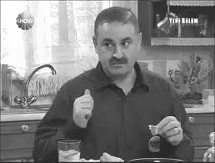
- Ali Rıza Bey Mustafa’yı, çağdaş eğitim veren Şemsi Efendi Mektebi’ne göndermek istiyordu. Abiye!
- Erman! Kuzum! Zübeyde Hanımda Mustafa’yı, geleneksel eğitim veren Mahalle Mektebi’ne göndermek istiyordu.
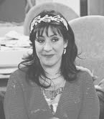
Çocuklar siz söyleyin bakalım. Yukarıdaki durum Osmanlı Devleti’nin eğitim öğretim sistemi hakkında hangi sonuca ulaşmamıza imkan sağlar?

A) Mustafa Kemal’in ailesinde demokratik bir yapı olduğuna
B) Şemsi Efendi okulunun daha iyi eğitim yaptığına
C) Osmanlı Devleti’nde eğitim birliği bulunmadığına
D) Selanik’te iki tane okul olduğuna
“Selanikle diğer şehirler arasında fark var. Osmanlının Rumeli’deki en gelişmiş şehri olan Selanik siyasi, ekonomik ve kültürel açıdan çevre ülkelerden çok fazla etkilenen bir bölge idi. İşlek limanı, Avrupa’yla olan demir yolu bağlantısı ile çok canlı ticaret ve sanayi merkeziydi.
Büyük devletlerin yayılma ve nüfuz alanlarının en çok etkilediği Selanik şehri aynı zamanda Balkan milletlerinin Osmanlı'ya karşı ayaklanmalarına da merkezlik yapmıştır.
Ayrıca Selanik; genç ve aydın neslin bulunduğu, vatanseverlik duygularının yoğrulduğu ve daha fazla özgürlük ortamının bulunduğu bir yerdi. “
Şimdi söyle bakalım. Yukarıdaki bilgileri dikkate alalım. Selanik şehriyle ilgili olarak aşağıdaki özelliklerden hangisine ulaşılamaz bulalım.

2-
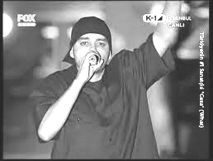

A) Zengin kültürel yapıya sahiptir.
B) Milliyetçilik akımının etkisi görülmemiştir.
C) Osmanlı aydınlarının toplandığı bir şehirdir.
D) Sanayi ve ekonomik açıdan gelişmiştir.
3-
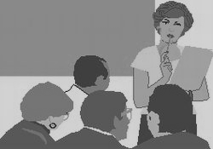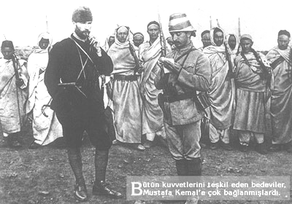
Yandaki resimde de görüyorsun. M. Kemal, Trablusgarp Cephesinde görev yaparken, yerel halktan oluşan gönüllü kuvvetlere kumanda etmişti. Askeri yetenekleri çok fazla olmayan, silah ve cephane açısından yetersiz bu birlikler, işgal kuvvetlerinin Libya’nın içlerine ilerlemesini engellemişlerdi.
Arkadaşım! Sence bu başarı, M. Kemal’in hangi askeri yeteneği ile ilişkilendirilebilir?

A) Kendine has hücum teknikleriye
B) Elindeki imkanlarla yapabileceğinin en iyisine ulaşma gücü
C) Düşman kuvvetlerinin hareketini tahmin edebilmesi
D) Savaş sahası dışında düşmanına hoşgörülü davranması

4-
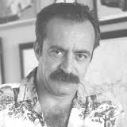

A) Özgürlük B) Eşitlik C) Sömürgecilik D) Milliyetçilik
5-
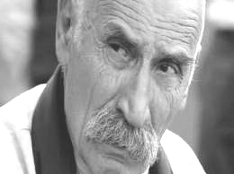
Mustafa Kemal ne demiş bilir misin yeğen. Büyük olmak için hiç kimseye iltifat etmeyeceksin; hiç kimseyi aldatmayacaksın; memleket için hakiki ülkü ne ise onu görecek; o hedefe yürüyeceksin. Herkes senin karşında bulunacaktır. Herkes seni yolundan çevirmeye çalışacaktır. Kendini büyük değil; küçük, zayıf, vasıtasız, hiç kabul edecek ve hiç kimseden yardım gelmeyeceğine inanarak bu engelleri aşacaksın. Bundan sonra da sana büyüksün derlerse bunu söyleyenlere güleceksin yeğen.

Söyle bakalım yeğen. Atatürk bu sözü ile
I.Dürüst olmak II. Kendine güvenmek III. Kararlı olmak davranışlarından hangilerinin gerekliliğini vurgulamıştır?
A) I ve II B) I, II ve III C) II ve III D) I ve III

6-
Heyy. Şiiişt. Benim olduğumu çaktırma. Sana bir soru. Mustafa Kemal Atatürk, Havza Genelgesinde “işgallere karşı her yerde protesto mitingleri yapılmalı, İstanbul’daki etkili çevrelere protesto telgrafları çekilmeli” demiş. Bu sözüne bakılarak aşağıdakilerden hangisini hedeflediği savunulabilir?
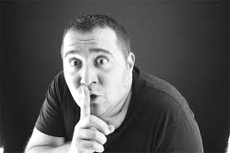

- Halkın işgallere tepki göstermesini sağlamayı
- Milli Mücadelenin lideri olmayı
- Milli egemenliği gerçekleştirmeyi
- Halkın padişah ve halifeye karşı olduğunu göstermeyi
7-
Bana bak Burhan! Mondros Ateşkes antlaşması, Osmanlı Devletinin müttefikleriyle uğradığı acı yenilginin yüz kızartacak bir sonucudur. O anlaşma hükümleridir ki, Türk topraklarını yabancıların işgaline sundu. Anladın mı?
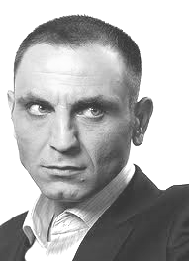
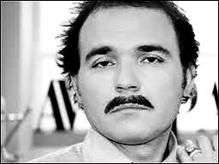
Ben anladım da Memati Abi. Bu çocuklar anlamış mı dur bi sorayım.
Memati Abi bu konuşmasıyla Mondros Ateşkes Anlaşmasının,
İtilaf Devletleri, güvenliklerini tehlikeye düşürecek herhangi bir olay olursa istedikleri yerleri işgal edebilecektir.
Doğudaki altı ilde karışıklık çıkarsa oralar da işgal edilecektir.
Sınırların korunması ve iç güvenliğin sağlanması için bırakılacak bir miktar kuvvet dışında Osmanlı ordusu terhis edilecektir.
hükümlerinden hangisi ya da hangilerine tepki gösterdiği söylenebilir?
A) Yalnız l C) II ve III
B) I ve II D) I, II ve III

8-
Merhaba çocuklar! Size bir soru da benden.
Atatürk, Türk milletine siyasetten ekonomiye, ekonomiden kültürel ve sosyal alanlarda olmak üzere birçok eser bırakmıştır.
Aşağıdakilerden hangisi Atatürk’ün en büyük eseridir?
A) Türkiye İş Bankası B) Türk Tarih Kurumu
C) Türkiye Cumhuriyeti D) Türk Dil Kurumu

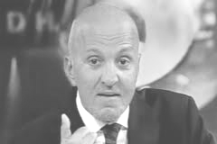
9-
Nasıl gidiyor kardeş. Bu soru senin için geliyor. Aşağıda Mustafa Kemal’in gittiği okullar verilmiştir.
1.Askeri Rüştiye2.Harp Okulu
3.Askeri İdadi4.Şemsi Efendi Okulu
5.Harp Akademisi
Mustafa Kemal’in gittiği bu okulların sıralaması aşağıdaki seçeneklerden hangisinde doğru olarak verilmiştir?
A) 2,5,3,1,4B) 4,1,3,2,5
C) 4,3,1,2,5 D) 1,4,3,5,2

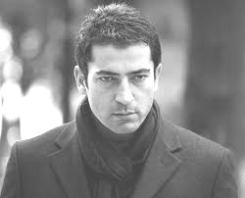
10-
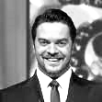
Mondros Ateşkes Antlaşmasının 7. maddesine “İtilaf Devletleri güvenliklerini tehlikeye düşürecek bir durum olması halinde istedikleri yerleri işgal edebilecekler” deniliyordu.
Mondros Ateşkes Anlaşmasının bu maddesinin aşağıdakilerden hangisini kolaylaştırdığı söylenebilir?
- Azınlık isyanlarının önlenmesini
- Türk Kurtuluş Savaşı'nın başarıya ulaşmasını
- Osmanlı ülkesinde güvenlik sorunlarının azalmasını
D) Türklerin çoğunlukta olduğu Anadolu topraklarının işgal edilmesini

11-
Haydi bil bakalım bu soruyu. Atatürk'ün Türk halkı tarafından tanınmasını ve Milli Mücadelenin lideri olmasını sağlayan olay aşağıdakilerden hangisidir?
A) 31 Mart Olayını bastırması
B) Temsil Heyeti'ni oluşturması
C) Çanakkale Cephesinde başarılı olması
D) Meclis-i Mebusanı açması

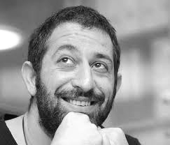
12-
Ben size taarruzu emretmiyorum, ölmeyi emrediyorum. Biz ölünceye kadar geçecek zaman içinde yerimize başka kuvvetler ve komutanlar geçebilir.

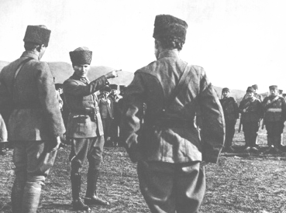
Mustafa Kemal bu tarihi emri aşağıdaki cephelerin hangisinde görev yaparken vermiştir?
A) Çanakkale B) Suriye – Filistin C) Trablusgarb D) Kafkasya

13-
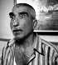
Bana bak çocuk. Ne kaa dikkatli ulursan o kaaa başarılı olursun. Bak dinle soruyorum

Aşağıdakilerden hangisi I. Dünya Savaşı’nı hazırlayan sebeplerden değildir?

A) Sömürgecilik yarışı
B) Siyasi bloklaşma
C) Hızlı silahlanma
D) İtalya’nın Trablusgarp’a saldırması

14-
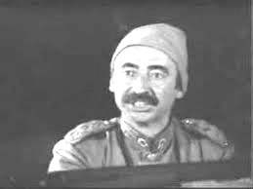
Atatürk, hem fikir hem de hareket adamıdır. Askerlik, hukuk, tarih, felsefe, eğitim, sanat gibi pek çok alanda görüşlerini açıklamış, yol göstermiş ve uygulamıştır.
Yukarıda verilen özellikler Atatürk’ün, aşağıdaki hangi yönünü ortaya koymaktadır?

A) Çok yönlülüğünü B) İleri görüşlülüğünü
C) Mantıklılığını D) Eğitimciliğini
15-
Alo! Soruyorum bak dinle. Atatürk'ün bağımsızlık mücadelesini ve yeni Türkiye'nin kuruluşunu belgelere dayandırarak anlattığı eseri aşağıdakilerden hangisidir?
A) Kurtuluş Savaşı B) Nutuk
C) Geometri Kitabı D) Medeni Bilgiler

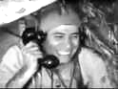
16-

İngiltere ve Fransa, müttefikleri Rusya'yla birleşerek savaşı lehlerine çevirmek istiyordu. Rus ekonomisi savaşın yükünü kaldıramaz hale gelmişti. İtilaf Devletleri Osmanlı Devletini saf dışı bırakmak, Rus Ordusuna gerekli askeri yardımı ve malzemeyi en hızlı bir şekilde ulaştırmak, Kafkasya Cephesinde bunalan Rusya'yı rahatlatmak ve Türk Ordusunun geri çekilmesini sağlamak için Çanakkale Boğazına harekât düzenlediler. İngiliz ve Fransız savaş gemilerinin Çanakkale Boğazı'ndan geçişlerine 18 Mart 1915'te başarıyla karşı konuldu. İtilaf Devletleri donanması ağır kayıplar verince, Gelibolu Yarımadası'na asker
çıkarıp kara muhaberelerini başlattılar.

Tarihçinin verdiği bu bilgilere göre aşağıdaki yorumlardan hangisine ulaşılamaz?


A) Çanakkale savaşının kimler arasında olduğu
B) Rusya’nın ekonomik açıdan zor durumda olduğu
C) Tüm yurdun işgal altında olduğu
D) Çanakkale boğazından geçişlerinde itilaf
Devletlerinin ağır kayıplar verdiği
17-Söyle bakalım Cevahir. Fransız İhtilalinin etkisiyle, 19. yüzyıl sonunda, Balkanlarda pek çok siyasi çatışmalar olmuş, Osmanlı Devleti parçalanmaya başlamıştır. Bu dönemde Osmanlı aydınları parçalanmaya çareler aramaya başlamış, böylece yeni düşünce akımları ortaya çıkmıştır.
Aşağıdakilerden hangisi bu düşünce akımlarından değildir?
A) MilliyetçilikB) Türkçülük
C) OsmanlıcılıkD) Batıcılık



18- Boş dersten kopya çeken Ulvi sen bunu bil bakalım.
I. Romanya II. Suriye III. Çanakkale
Mustafa Kemal Paşa I. Dünya Savaşımda yukarıdaki verilen cephelerden hangilerinde yer almıştır?
A) I ve II B) I ve III C) II ve III D) I, II ve III

19-) Manastır ve Sofya günümüzde hangi devletlerin sınırları içinde yer almaktadır?
A) Yunanistan, Bulgaristan B) Makedonya, Bulgaristan
C) Bulgaristan, Romanya D) Makedonya, Yunanistan
İtilaf Devletleri Çanakkale Savaşlarında istedikleri sonuçları elde edememişlerdir. Diğer yandan Çanakkale’de uğradıkları yenilgi İtilaf Devletleri’ne pahalıya mal olmuştur.

20-) Aşağıdakilerden hangisi Çanakkale’de uğradıkları yenilginin İtilaf Devletleri’ne pahalıya mal olduğuna bir kanıt oluşturmaz?
- Rusya’nın yardım alamaması sonucunda Rusya’da ihtilal çıkması
- İngiltere’nin sömürgelerinde büyük nüfuz kaybına uğraması
- İtilaf Devletleri’nin cepheye sürdüğü askerlerinin büyük bir bölümünü sömürgelerinden getirmesi
- Bulgaristan’ın İttifak Blok’unda savaşa katılması

